Judul
Mata Kuliah: Jaringan Komputer
Materi Praktikum ke: 6

Nama: Malik Sabarullah Akbar
NIM: 2411102441250

Tanggal Praktikum: 8-4-2025

BAB I
PENDAHULUAN

  - Latar Belakang
Sebelum memulai materi kita wajib mengetahui beberapa hal agar mudah untuk membuat projeknya,
1.Web Server, Web server adalah sebuah software (perangkat lunak) yang memberikan layanan berupa data. Berfungsi untuk menerima permintaan HTTP atau HTTPS dari klien atau kita kenal dengan web browser. Web Server berfungsi sebagai penyedia layanan web, di mana konten seperti halaman web, gambar, dan file lainnya disimpan dan diakses oleh pengguna melalui internet atau intranet. Cara mengkonfigurasi Web Server dengan menggunakan Cisco packet Tracer adalah sebagai berikut.
2. Switch,Switch adalah alat untuk menghubungkan internet ke banyak device.
3. Router,Router adalah alat untuk menghubungkan internet dengan ip addres berbeda-beda.

  - Tujuan
- Mengonfigurasi DHCP Server untuk memberikan IP secara otomatis ke seluruh komputer klien.
- Mengonfigurasi Web Server untuk menyajikan halaman internal perusahaan.

BAB II
PROSEDUR KERJA

2.1 Membuat web server

- Buatlah topologi yang mempunyai 1 server,1 router,4 switch,dan 30 pc.Seperti gambar berikut :
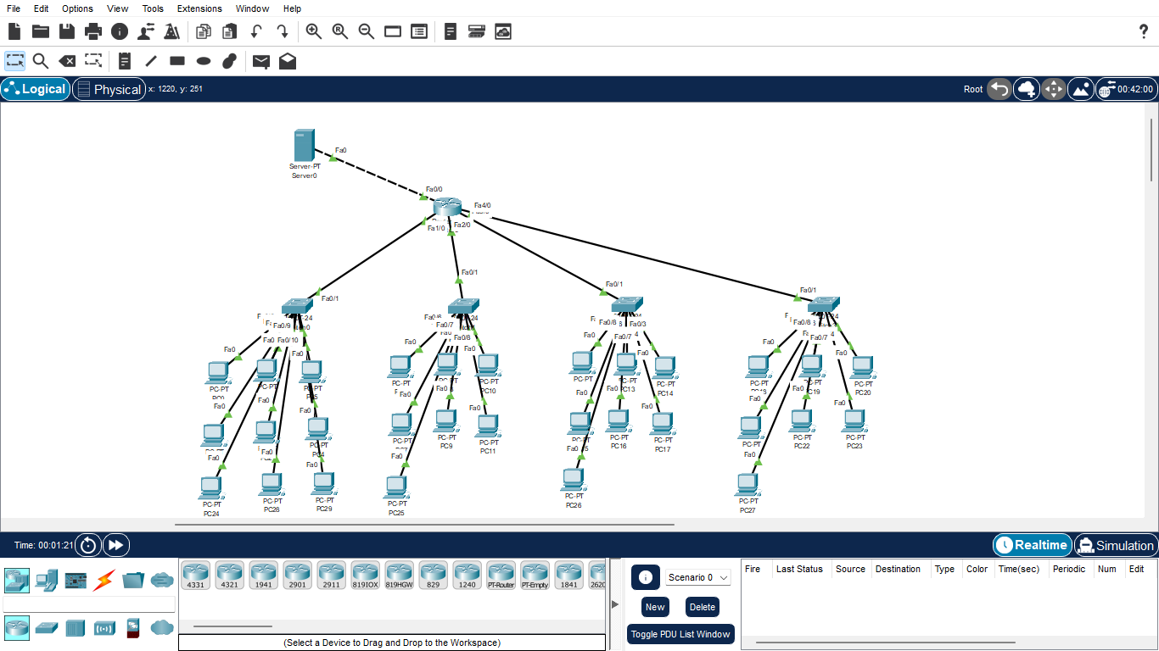

2.Masukkan Ip Address (192.168.10.100) dan Default Gateaway (192.168.10.1) dengan metode static.
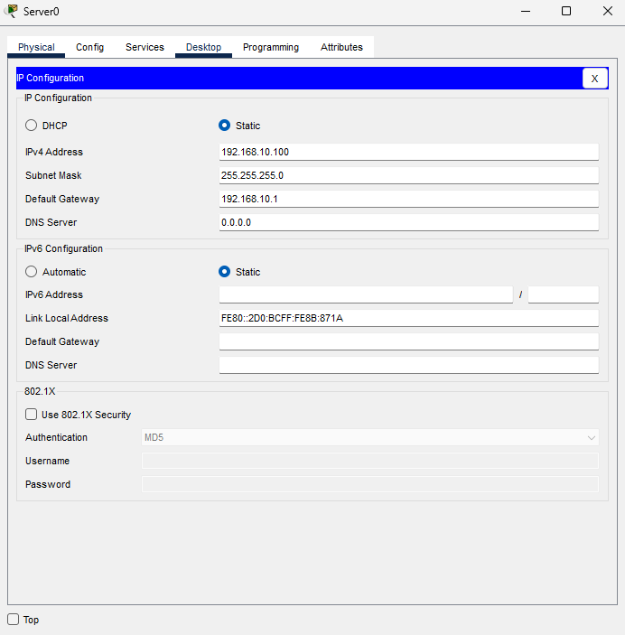

3.Tambahkan colokan fast internet sesuai kebutuhkan.
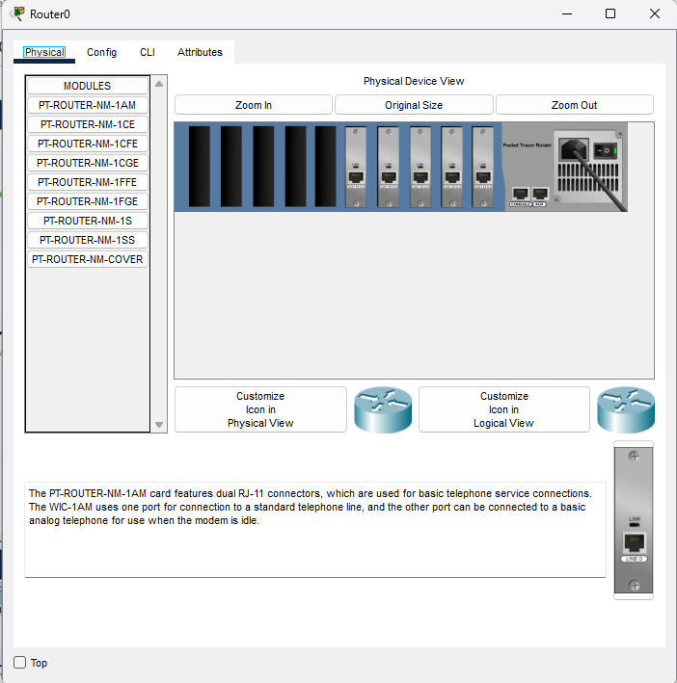

4.Nyalakan port status dan tambahkan ip address yang di butuhkan,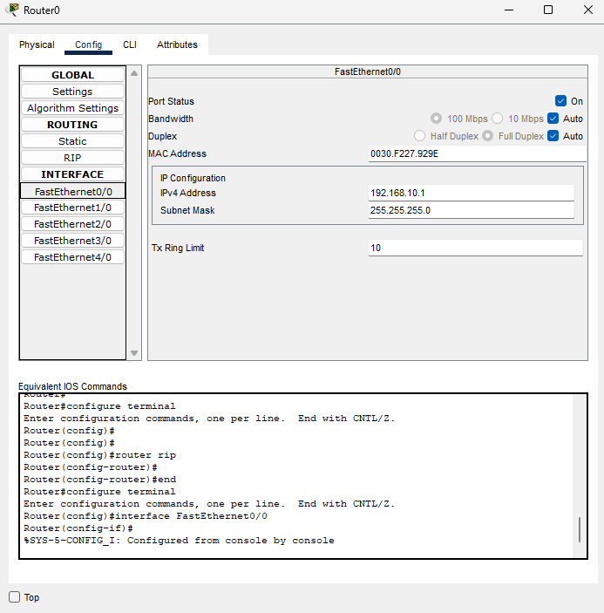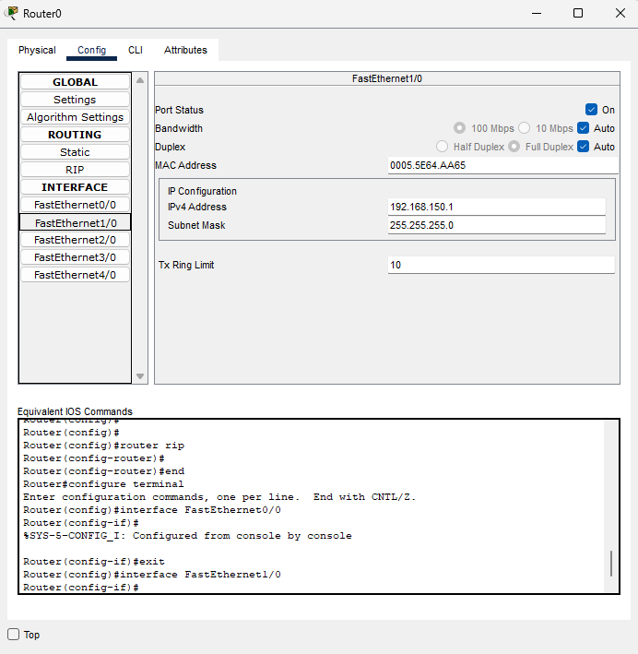
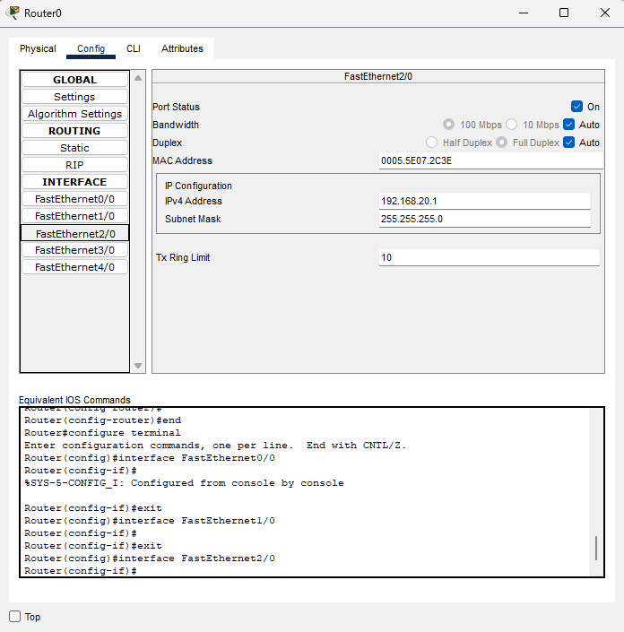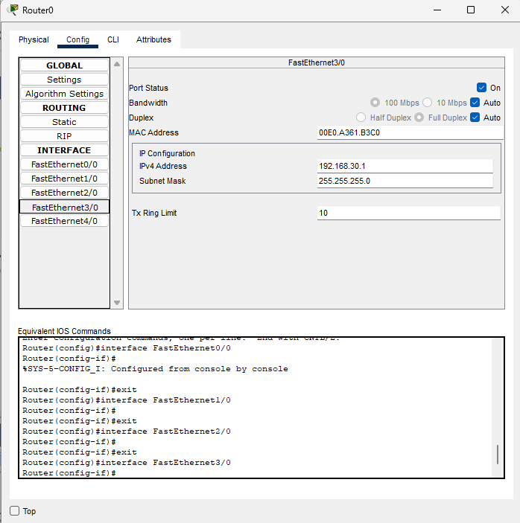
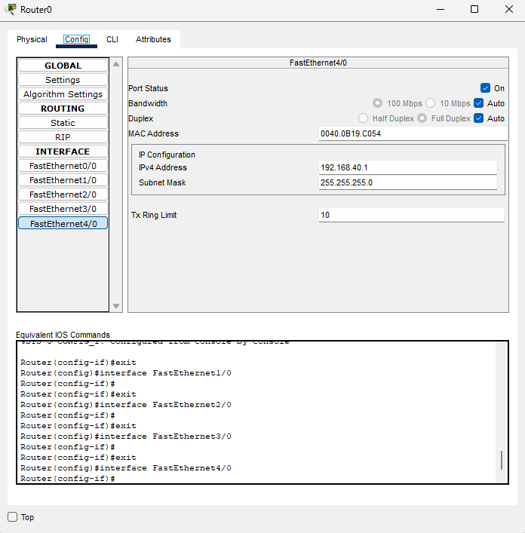

5.lalu membuat web server,buka server kemudia ke services dan pilih DNS,lalu tambahkan nama web yang di inginkan dan address 192.168.10.100,kemudian click add.
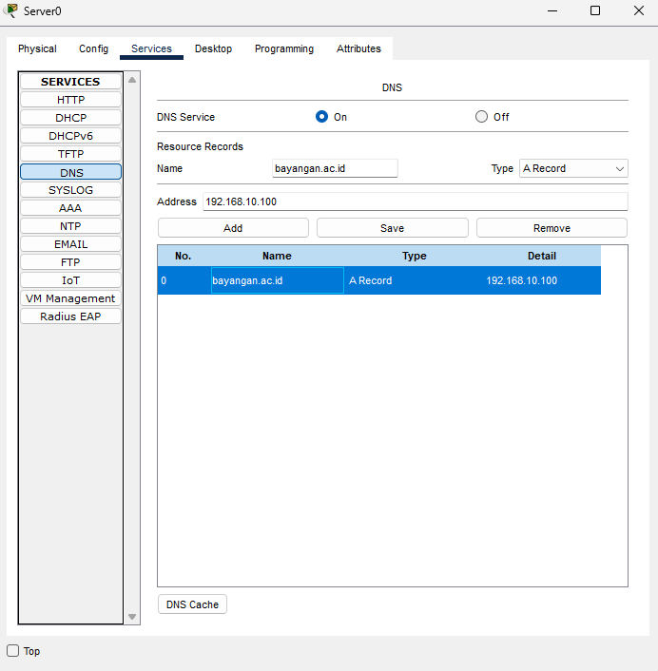

6.lakukan pengecekan kesetiap pc apakah ip address terisi secara otomatis atau tidak.dengan cara membuka pc,pilih opsi config,dan pilih DHCP.
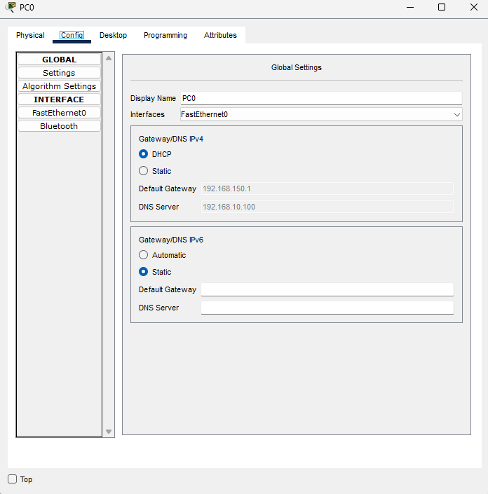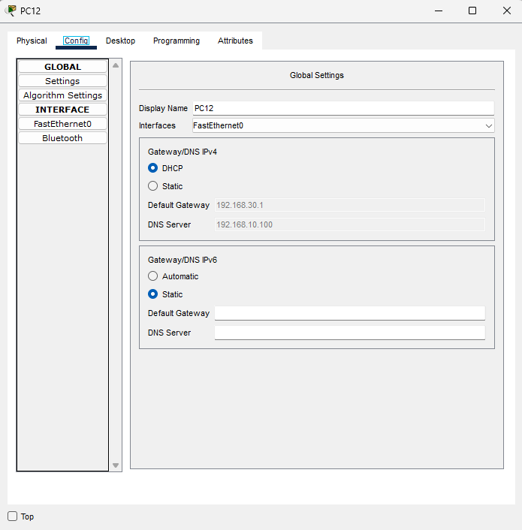

7.lakukan pengecekan apakah pc terhubung pada router dan server,dengan cara ping (ip address).
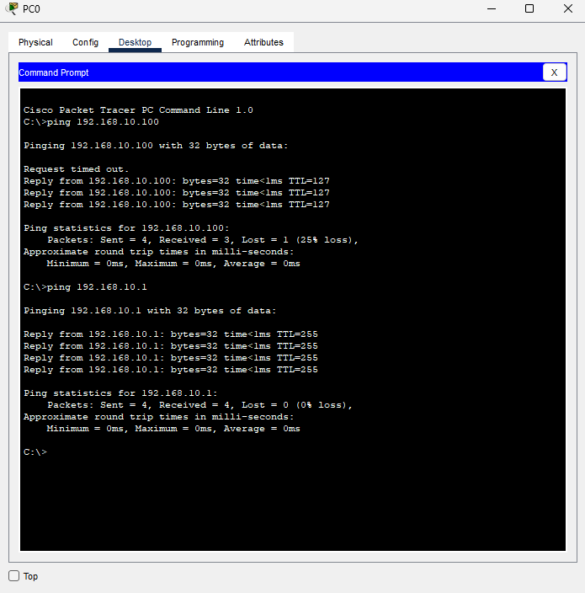

8.kemudian cek website sudah tersedia atau belum dengan cara.buka pc > Desktop > web browser > cari website.
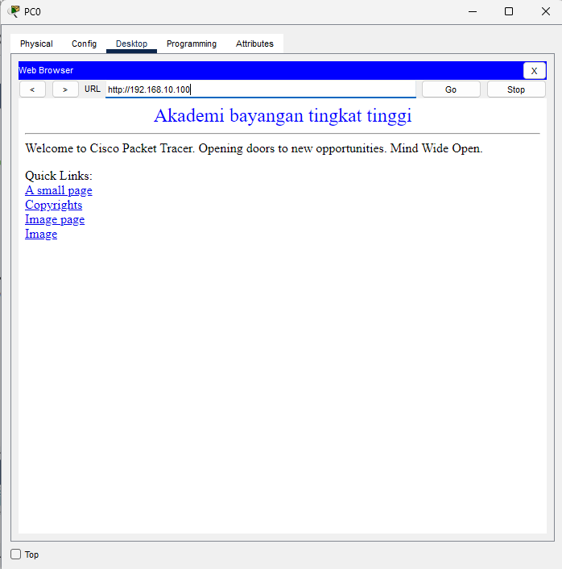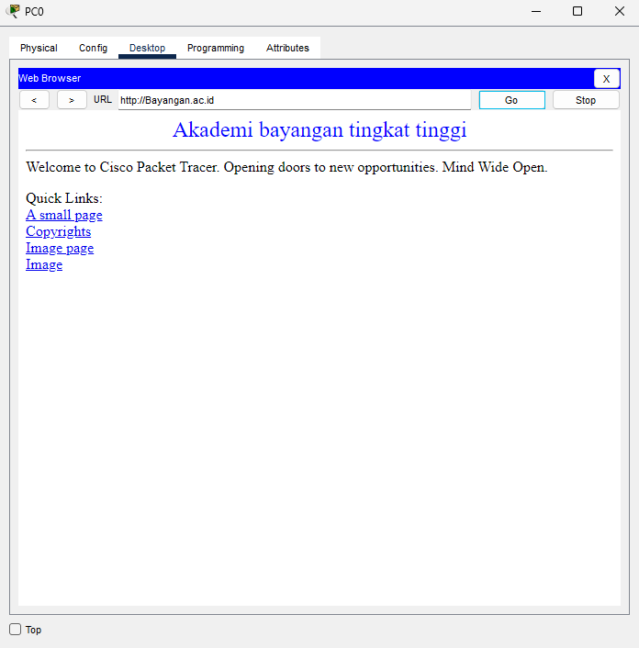

BAB III
HASIL DAN PEMBAHASAN

  - Hasil
Web server dan website berhasil di buat dengan menggunakan server dan beberapa component yang lainnya.

BAB V
KESIMPULAN
Pada pertemuan ini saya telah mempelajari apa itu router,switch,dan web server.dan saya mempelajari implementasinya di dunia nyata.

DAFTAR PUSTAKA

7 Perbedaan Switch dan Router dalam Jaringan (Bambang Niko Pasla• 27/04/2024)- https://pasla.jambiprov.go.id/7-perbedaan-switch-dan router-dalam-jaringan/

